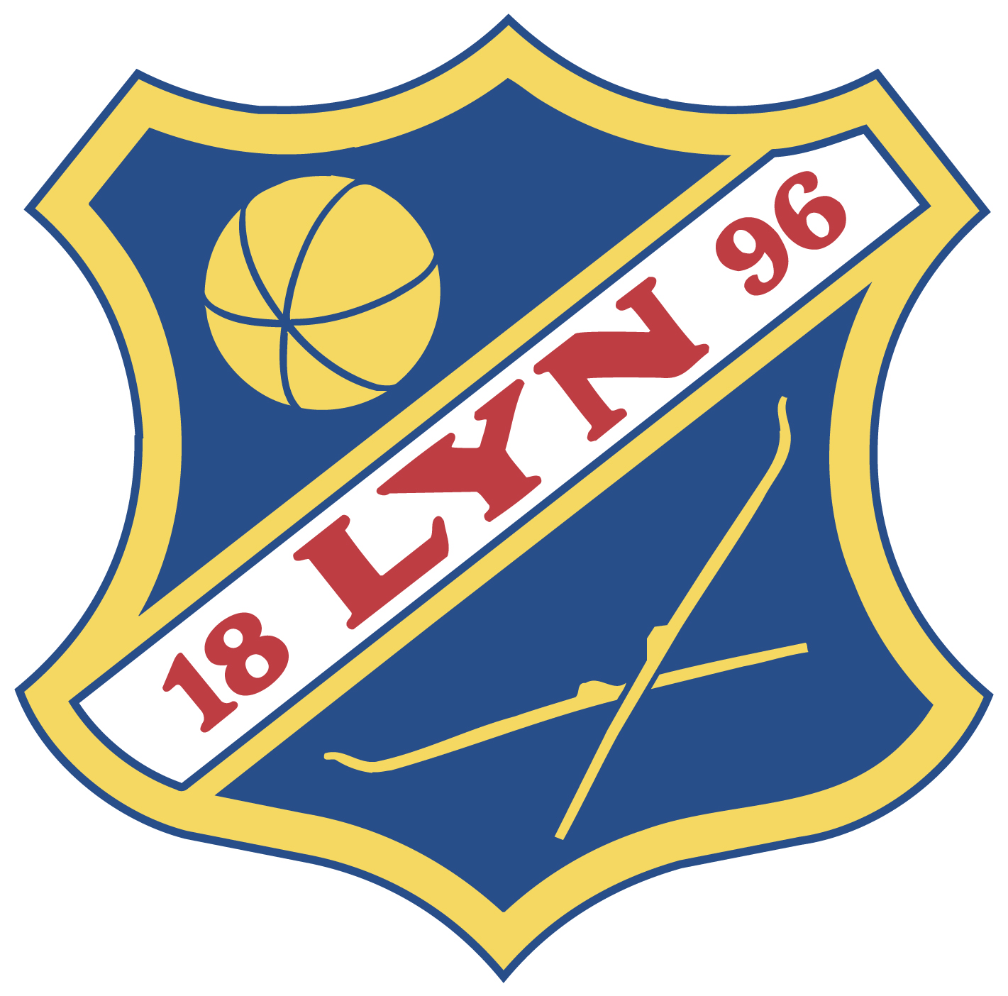

**Skirenn – sesong 2016-17 – for LYN SKI**

*Listen oppdateres ved behov, sist endret: 4. Januar 2017*

|  |  |  |  |  |  |  |  |
| --- | --- | --- | --- | --- | --- | --- | --- |
| **DAG** | **DATO** | **RENN** | **Cup** | **ÅRSKLASSER** | **STIL** | **ARRANGØR** | **STED** |
| Fr-Lø | 17-19.nov | Åpningsrenn Beitostølen |  | Senior |  |  |  |
| Fr-Lø | 26-27. nov | **Statoil NORGES CUP sen/Gålå sprinten jr** | NC | Senior/sprint-jr |  |  | GÅLÅ |
| Fr-Lø | 9-11.des | **Statoil NORGES CUP senior** | NC | Senior |  | Lillehammer | Lillehammer |
| Lø | 17. 12. 2016 | Lygnarennet |  | 8 -11 år | Fri | Gran IL | Lygna |
| **Lø** | **17. des. 16** | **Hakadalsrennet** | **OSL** |  | **Fristil** |  | **Varingkollen** |
| Ons | 27. des. 2016 | Gåsbu, Tour de Hedmark (3. Juledag) |  | 8 år + | Klassisk | Vang SF | Gåsbu |
| **LØ** | **7. jan 17** | **Over kjølen** | **OSL** |  | **Klassisk** | **Ørje** | **Ørje** |
| **Sø** | **8. jan 17** | **Lauritz Bergendahl** | **BP** | **8 år +** | **Klassisk** | **Sørkedalen IF** | **Sørkedalen** |
| **Fr-Sø** | **13-14.jan 17** | **Statoil NORGES CUP** | **NC** | **Junior** |  | **Nes, Romerike** | **NES** |
| Lø | 14. jan 17 | Østmarksrunden, KM Langdistanse |  |  | Langdistanse | Rustad | Skullerud |
| **Lø** | **14. jan 17** | **Drøbaksrennet** | **OSL** |  | **Klassisk** |  | **Drøbak** |
| **Sø** | **15. januar 2017** | **KM Skagen Oslo Sprint** | **BP** | **9 år +** | **KLASSISK** | **LYN SKI** | **Snøparken** |
| **Ti** | **17.jan 2017** | **Telenorkarusellen – renn I** |  | **5-13 år** | **Fristil** | **LYN SKI** | **Snøparken** |
| **Lø** | **21. Jan 17** | **Oslo Skifestival** | **BP/OSL** | **8 år +** | **Fri/krestrenn-J**  **Fri/landsrenn-T** | **Høyb/Stovner** | **Holmenkollen** |
| **Sø** | **22. Jan 17** | **Oslo Skifestival** | **BP/OSL** | **Mix 8-10 år og**  **11-12 år**  **13-16 eget**  **Skibytte jr/sen** |  | **Høyb/Stovner** | **Holmenkollen** |
| **Lø** | **28. Jan 17** | **KM Oslo, KM normaldistanse** | **BP** | **11 år +** | **Klassisk** | **Kjelsås** | **Linderudkollen** |
| **Sø** | **29. Jan 17** | **KM Oslo** | **BP** | **11 år +** | **Fri** | **Kjelsås** | **Linderudkollen** |
| Lø | 4. feb 17 | Rossignolrennet | BP/OSL | 8 år + | Klassisk fellesstart | Lillomarka SKL | Linderudkollen |
| To-Sø | 2-5. feb 17 | **Statoil NORGES CUP // NM senior** | NC | Jr/senior |  |  | Lyngna |
| Ti | 7. feb 17 | Heminstafetten, MIX speciale ☺ |  | **11 år +** | Klassisk/fri | Heming IL | Holmenkollen |
| To | 9.feb 17 | Hemingrennet |  | **8 år +** | Klassisk | Heming IL | Holmenkollen |
| Lø | 11. feb 17 | Holmenkollmarsjen |  |  | Kl (23/55 km) | Skiforeningen | marka |
| Sø | 11. feb 17 | Kollmila 10 km | BP | 8 år + | Fristil fellesstart | Koll | Heminsæter |
| **Lø** | **11. feb 17** | **Jardarsprinten** | **OSL** |  | **Fristil Sprint** | **Jardar** | **Jardar** |
| **Sø** | **12. feb 17** | **Rustad stafetten (KM)** |  | **9 år +** | **Klassisk** | **Rustad IL** | **Skullerud** |
| **To** | **16.feb 17** | **Telenorkarusellen – renn II** |  | **5-13 år** | **Klassisk** | **KOLL** | **Snøparken** |
| **Fr-Sø** | **17.-19. Feb 17** | **Statoil NORGES CUP** | **NC** | **Junior** |  |  | **VOSS** |
| **L-S** | **18.-19. Feb 17** | **Bendit Ungdommens Holenkollrenn, HLR** |  | **13-14 år** | **Fri og klassisk** | **BV** | **Kollen** |
| Lø-Sø | 25-26. feb 17 | **Statoil NORGES CUP** | NC |  |  |  | Åsen |
| **Sø** | **26.feb 17** | **Lillomarka X-cross** |  | **9-14 år** | **Cross** | **Høyb/Stovner** | **Lillomarka** |
| Fr-Sø | 3.-5. Mars 17 | **HOVEDLANDSRENN 15-16** |  | 15-16 år |  | Tolga | Tolga |
| Fr | 3. mars 17 | Kjelsåstrippel Prolog |  | 13 år + | Prolog | Kjelsås | Linderudkollen |
| **Lø** | **4. mars 17** | **Kjelsåsrennet m/jaktstart?** | **BP** | **8 år +** | **Jaktstart 13+**  **Patruljeløp 8-12** | **Kjelsås** | **Linderudkollen** |
| Sø | 5. mars 17 | Lillomarka Rundt |  | 16 år + | 30km & 12 km | Kjelsås | Linderudkollen |
| Ti | 7. mars 17 | **KLUBBMESTERSKAP** |  | ALLE |  | LYN SKI | Snøparken |
| Fr-Sø | 10.-12.mars 17 | NM JUNIOR HARSTAD |  |  |  |  | Harstad |
| Fr | 10. mars 17 | Ungdomsstafetten (uttak Krets) |  |  |  | Oslo Skikrets | Holmenkollen |
| **Fr-Sø** | **10-12. mars 17** | **NM Junior** | **NC** |  |  |  | **Harstad** |
| **Sø** | **12. mars 17** | **Ungdomsbirken** |  | **12-16 år** | **Klassisk** | **Lillehammer SK** | **Sjusjøen/Lilleh** |
| Ti | 14. mars 17 | **VISMA Classic 4 Kids** |  | 3-12 (?) | Klassisk/fritt frem | LYN SKI | Sognsv Snøpark |
| Lø | 18. mars 17 | Birkebeiner rennet |  | 16 år + | Klassisk | Lillehammer SK | Rena-Lillehammer |
| **Sø** | **19. mars 17** | **Njårdrennet** | **BP/OSL** | **8 år +** | **Klassisk langdist.** | **Njård** | **Sørkedalen** |
| On | 22.mars 17 | Dæhlie Sprinten |  | Fom 13 år | Sprintstafett Fristil | Rustad IL | Skullerud |
| **Lø** | **25. mars 17** | **KM Langdistandse for 13 år +**  **BSK rennet for 8-12 år** | **BP** | **13 år +**  **8-12 år** | **Fri** | **BSK** |  |
| Lø | 26. mars 17 | **Nordåsrennet – finale OSCup 15-16 år** | OSL | 8 år + | Fristil | Bjerke IL | Nannestad |
| On-Sø | 30. mars- 2.april 17 | **NM Senior // JR Norges Cup FINALE** | NC |  |  |  | Gålå |
|  |  |  |  |  |  |  |  |

|  |  |  |
| --- | --- | --- |
| **Type renn** | | **Kommentar** |
|  | **LYN SKI arrangerer** | DUGNADSRENN for LYN SKI |
|  | **Satsingsrenn LYN SKI** | LYN SKI stiller med smørehjelp og mange mange løpere! |
|  | **Telenorkarusell & Visma games** | Lavterskelrenn, i Snøparken! Nabogøy på skirenn. |
| **BP Cup** | **BuyPassCup for 13-14 åringer // SJEKK HVILKE RENN SOM ER MED** | <http://www.skiforbundet.no/oslo/langrenn/skirenn/> * PÅMELDING |
| **OSL cup** | **OSL cup for 15-16 åringer // SJEKK HVILKE RENN SOM ER MED** | <http://www.skiforbundet.no/oslo/langrenn/skirenn/> * AUTO PÅMELDING |
| **BuyPass Cup = (tidl. Milslukercupen) (13-14 åringer)** | | Påmelding via Min Idrett, frist 4. Januar. |
| **OSL cup = OSLO SKIKRETS CUP (15-16 åringer)** | | Automatisk påmelding av alle som er melt på til trening. |
| **Norges Cup** | | For junior- senior løpere, for hele landet. |

**Påmelding skirenn**

* Ordinære renn har påmelding i Min Idrett: <https://minidrett.nif.no>
* Klubben dekker påmeldingsavgiften for påmeldinger der det ikke er lagt opp til betaling i Min Idrett, men etterfakturering til klubb. Der det er lagt opp til betaling i Min Idrett ved påmelding velger man ”klubben betaler”. Dernest MÅ man ha meldt seg på DAGEN FØR rennets påmeldingsfrist. Alle påmeldinger som kommer etter dette, må man selv besørge (pga systemet til NIF som låser betalingene dagen før utløp).
* Alle løpere går med brikke. Løpere fom 11 år skal ha egen brikke. Denne bestilles via emit.no. Legg emit brikkenr inn i utøveren sin profil på Min Idrett. Arrangør vil alltid kunne stille med leiebrikker, om man selv ikke har brikke. Sekk info for hvert renn.
* Brikke for de yngste lånes på renn arena og deles ut der barna sluses inn til start. Man kan også kjøpe egen brikke, emit.no. Legg brikkenr inn i profilen på Min Idrett.
* Oppmøte, klassisk, halvannen time før, skøyting en time før. Se etter LYN SKI seil og telt.
* Husk at alle renn har påmeldingsfrist. Etteranmeldinger medfører ekstra kostnader for klubben. Dette må vi belaste den enkelte i etterkant.
* Lisens for utøvere fom fylte 13 år. Kontakt [post@lynski.no](mailto:post@lynski.no) for bistand. Alle løpere som har lisens, SJEKK at den faktisk er BETALT av dere. Dette gjøres i Min Idrett.

**KUN SATSINGSRENN for sesongen (hentet fra listen over)**

|  |  |  |  |
| --- | --- | --- | --- |
| **DATO** | **RENN** | **ÅRSKLASSER** | **STED** |
| 8. jan 17 | Lauritz Bergendahl | 8 år + | Sørkedalen |
| 15. januar 2017 | KM Skagen Oslo Sprint | 8 år + | Snøparken |
| 17.jan 2017 | Telenorkarusellen – renn I | 5-13 år | Snøparken |
| 21. Jan 17 | Oslo Skifestival | 8 år + | Holmenkollen |
| 22. Jan 17 | Oslo Skifestival | Mix 8-10 år og  11-12 år  13-16 eget  Skibytte jr/sen | Holmenkollen |
| 28. Jan 17 | KM Oslo, KM normaldistanse | 8 år + | Holmenkollen |
| 29. Jan 17 | KM Oslo | 8 år + | Holmenkollen |
| 12. feb 17 | Rustad stafetten (KM) | 9 år + | Skullerud |
| 16.feb 17 | Telenorkarusellen – renn II | 5-13 år | Snøparken |
| 3.-5. Mars 17 | HOVEDLANDSRENN 15-16 | 15-16 år | Tolga |
| 7. mars 17 | KLUBBMESTERSKAP | ALLE | Snøparken |
| 12. mars 17 | Ungdomsbirken | 12-16 år | Sjusjøen/Lilleh |
| 14. mars 17 | VISMA Classic 4 Kids | 3-12 (?) | Sognsv Snøpark |

*Sist oppdatert: 7. januar 2017, annik*